

**Об утверждении Плана по управлению пастбищами и их использованию по Кордайскому району на 2017-2018 годы**

Решение Кордайского районного маслихата от 27 октября 2017 года № 21-2. Зарегистрировано Департаментом юстиции Жамбылской области 22 ноября 2017 года № 3590

      Примечание РЦПИ.  
      В тексте документа сохранена пунктуация и орфография оригинала.

      В соответствии со статьей 6 Закона Республики Казахстан от 23 января 2001 года "О местном государственном управлении и самоуправлении в Республике Казахстан" и подпунктом 1) статьи 8 Закона Республики Казахстан от 20 февраля 2017 года "О пастбищах" районный маслихат **РЕШИЛ:**

      1. Утвердить План по управлению пастбищами и их использованию по Кордайскому району на 2017-2018 годы, согласно приложению.

      2. Контроль за исполнением настоящего решения возложить на постоянную комиссию районного маслихата по вопросам социально-общественного развития, неправительственных организаций и общественных объединений, обеспечения общественного правопорядка, экологии, природопользования и административно-территориального состава, по рассмотрению проектов договоров о выкупе земельного участка, вопросам сферы промышленности, энергетики, строительства, сельского хозяйства.

      3. Настоящее решение вступает в силу со дня государственной регистрации в органах юстиции и вводится в действие по истечении десяти календарных дней после дня его первого официального опубликования.

|  |  |
| --- | --- |
| *Председатель сессии* | *Исполняющая обязанности* |
| *районного маслихата* | *секретаря районногомаслихата* |
| *Г. Джинлир* | *Д. Сугирбай* |

|  |  |
| --- | --- |
|  | Приложение к решению Кордайского районного маслихата от 27 октября 2017 года № 21-2 |

**План по управлению пастбищами и их использованию по Кордайскому району на 2017-2018 годы**

**Введение**

      Кордайский район расположен в юго-восточной части Жамбылской области, с северной и восточной стороны граничит с землями Алматинской области, с западной стороны с Шуским районом Жамбылской области и с южной стороны с землями Кыргызской Республики. Районный центр – село Кордай.

      Общая площадь территории района составляет 897 329 гектаров. Используемые земли сельскохозяйственного назначения приведены в нижней таблице.

**Состав земель сельскохозяйственного назначения на 01 января 2017 года.**

|  |  |  |  |  |  |  |  |  |  |  |  |
| --- | --- | --- | --- | --- | --- | --- | --- | --- | --- | --- | --- |
|  | Общая площадь, га | Пашня | Многолетние насаждения | | Сенокосы | | Пастбища | | | Всего сельхозугодий | Прочие |
| всего | в том числе сады | всего | улуч-шенные | всего | В том числе | |
| улучшенные | обводненные |
| 1 | 2 | 3 | 4 | 5 | 6 | 7 | 8 | 9 | 10 | 11 | 12 |
| Всего земель | 897329 | 142086 | 1924 | 1724 | 9569 | 158 | 651581 | 42996 | 458040 | 805160 | 92169 |

      Основное направление хозяйствующих субъектов северной части района – животноводство, а так же дополнительной отраслью является производство зерновых культур на богарных пахотных землях, кроме этого – выращивание лошадей и крупного рогатого скота мясного и молочного направления. В южной части, в основном, занимаются выращиванием овощных, зерновых и других культур на орошаемой пашне и производится крупный рогатый скот мясного и молочного направления.

      Развитие животноводства занимает особое место в полном обеспечении продовольствием нашей страны и основой этого является рациональное и эффективное использование естественных пастбищных земель.

      Для землепользователей и собственников рациональное использование естественных пастбищ, предотвращение их деградации, принятие мер по улучшению пастбищных земель, является одним из основных задач и направлений.

      По геоботаническому состоянию района рельефная поверхность земли формируется горной, предгорной и степной зоной из четырех видов почвы. А именно: темно-каштановые, светло-каштановые суглинки, обыкновенные северные сероземы и северные светлые сероземы. По оврагам рек и родников в полугидроморфных почвах часто встречаются такие злаковые сорта растительности как: ползучий безостый, луговой тонкий, камыш обыкновенный и разнотравная растительность как: шалфей пустынный, тысячелистник обыкновенный, простой цикорий, восточный папоротник, красноголовый клевер и земляниковый клевер. Вокруг земель постоянного обитания широко распространены сорняки, в том числе котовник мелкоцветный, василҰк и солодка обыкновенная. Широко распространены типчаковые пастбища, которые встречаются во всех видах рельефа земли, в том числе малосмытых черно-каштановых и болотистых черно-каштановых почвах. Видны модификации типчаково-разнотравия, типчаково-разнообразных эфимеров, типчаково-покрытых пыреем трав и покрытые пыреем-растительности перистого ковыля, пыреев-разнотравия-полыни.

      Типчаковые пастбища являются доминантом, основным видом пастбищных земель. Доминант – обыкновенный ковыль. Субдоминанты – разнообразная травянистая растительность: душица обыкновенная, зверобой шероховатый, восточный папоротник, ровный папоротник, обыкновенная сирень (горец спорышевидный), обыкновенный красноцвет, василҰк оттопыренный и хондрилла ситниковидная. Проектный охват почвы растительным покровом составляет 70-75%. Высота ковылей и разнотравия 15-50 см, хондрилл ситниковидных 5-15 см. Структура растительного покрова - одноярусная. Масса летней сухой продукции составляет в среднем 4,6-6,9 ц/га. Типчаковые, ковыльные пастбища в зависимости от употребления провианта, фуража, предназначенные для выпаса всех видов скота, являются весенне-летне-осенними видами пастбищных земель. Годовой выпас скота осуществляется в сезонные периоды.

      Большое влияние на климатическое состояние района имеет близкое расположение горных массивов Шу-Или. В зимние периоды влиянием азиатского циклона преобладают ветра с северо-восточным направлением, периодичностью повтора от 30 до 60 %. В последствии этих ветровых осадков средняя зимняя температура воздуха составляет -7 -100С.

      Весенний период отличается неустойчивым теплым температурным режимом. Возможны повторы последних морозных дней во второй половине апреля и в начале мая месяцах. Средняя долгота неморозного периода составляет 140–180 дней. Лето жаркое, длительность составляет 120-140 дней. Высокая температура воздуха приходит на сухой летний период. Средняя температура июля месяца составляет +24,5 +25,50С.

      Уровень средних дождевых осадков ниже – 300мм.

      В настоящее время в районе насчитывается 16838 голов лошадей, крупного рогатого скота 53455 голов, мелкого рогатого скота 425106 голов, где для них созданы 3 ветеринарных пункта, 4 биотермические ямы, 2 бойни, 2 убойных площадки и 34 мест для купок.

      Кордайский район образован из территории земель 19 сельских округов.

**Сведения о ветеринарно-санитарных объектах**

|  |  |  |  |  |  |  |
| --- | --- | --- | --- | --- | --- | --- |
| № | Наименование округов | Ветеринарные пункты | Биотермические ямы | Бойни | Убойные площадки | Купки |
| 1 | 2 | 3 | 4 | 5 | 6 | 7 |
| 1 | Алгинский |  |  |  |  |  |
| 2 | Аухаттинский |  |  |  |  |  |
| 3 | Беткайнарский |  |  |  |  | 2 |
| 4 | Жамбылский |  |  |  |  | 1 |
| 5 | Кененский |  | 1 |  |  | 1 |
| 6 | Какпатасский |  | 1 |  |  | 1 |
| 7 | Каракемерский | 1 | 1 | 1 |  | 3 |
| 8 | Карасайский |  |  |  |  | 2 |
| 9 | Карасуский |  |  |  |  | 1 |
| 10 | Касыкский |  | 1 |  |  | 3 |
| 11 | Кордайский | 1 |  | 1 |  | 2 |
| 12 | Масанчинский |  |  |  |  | 1 |
| 13 | Ногайбайский |  |  |  |  | 10 |
| 14 | Отарский | 1 |  |  |  | 1 |
| 15 | Сарыбулакский |  |  |  |  | 1 |
| 16 | Сортобинский |  |  |  |  |  |
| 17 | Степновский |  |  |  |  |  |
| 18 | Сулуторский |  |  |  |  | 3 |
| 19 | Улкен Сулуторский |  |  |  |  | 2 |
|  | Всего: | 3 | 4 | 2 |  | 34 |

**Данные о численности поголовья сельскохозяйственных животных и скота**

|  |  |  |  |
| --- | --- | --- | --- |
| № | Наименование округов | Вид скота | Поголовье скота |
| 1 | 2 | 3 | 4 |
| 1 | Алгинский сельский округ по частному сектору | Крупный рогатый скот | 475 |
| Мелкий рогатый скот | 8077 |
| Лошади | 845 |
| Всего: |  | 9397 |
| Алгинский сельский округ по крестьянскому хозяйству | Крупный рогатый скот | 1420 |
| Мелкий рогатый скот | 6655 |
| Лошади | 336 |
| Всего: |  | 8411 |
| Итого: |  | 17308 |
| 2 | Аухаттинский сельский округ по частному сектору | Крупный рогатый скот | 1975 |
| Мелкий рогатый скот | 14395 |
| Лошади | 476 |
| Всего: |  | 16846 |
| Аухаттинский сельский округ по крестьянскому хозяйству | Крупный рогатый скот | 1647 |
| Мелкий рогатый скот | 6982 |
| Лошади | 296 |
| Всего: |  | 8925 |
| Итого: |  | 25771 |
| 3 | Беткайнарский сельский округ по частному сектору | Крупный рогатый скот | 3714 |
| Мелкий рогатый скот | 19866 |
| Лошади | 485 |
| Всего: |  | 24065 |
| Беткайнарский сельский округ по крестьянскому хозяйству | Крупный рогатый скот | 376 |
| Мелкий рогатый скот | 9498 |
| Лошади | 590 |
| Всего: |  | 10464 |
| Итого: |  | 34529 |
| 4 | Жамбылский сельский округ по частному сектору | Крупный рогатый скот | 1312 |
| Мелкий рогатый скот | 6587 |
| Лошади | 157 |
| Всего: |  | 8056 |
| Жамбылский сельский округ по крестьянскому хозяйству | Крупный рогатый скот | 731 |
| Мелкий рогатый скот | 12159 |
| Лошади | 210 |
| Всего: |  | 13100 |
| Итого: |  | 21156 |
| 5 | Кененский сельский округ по частному сектору | Крупный рогатый скот | 645 |
| Мелкий рогатый скот | 8993 |
| Лошади | 635 |
| Всего: |  | 10273 |
| Кененский сельский округ по крестьянскому хозяйству | Крупный рогатый скот | 2807 |
| Мелкий рогатый скот | 29013 |
| Лошади | 1383 |
| Всего: |  | 33203 |
| Итого: |  | 43476 |
| 6 | Какпатасский сельский округ по частному сектору | Крупный рогатый скот | 660 |
| Мелкий рогатый скот | 13054 |
| Лошади | 231 |
| Всего: |  | 13945 |
| Какпатасский сельский округ по крестьянскому хозяйству | Крупный рогатый скот | 656 |
| Мелкий рогатый скот | 13178 |
| Лошади | 292 |
| Всего: |  | 14126 |
| Итого: |  | 28071 |
| 7 | Каракемерский сельский округ по частному сектору | Крупный рогатый скот | 3334 |
| Мелкий рогатый скот | 28871 |
| Лошади | 2165 |
| Всего: |  | 34370 |
| Каракемерский сельский округ по крестьянскому хозяйству | Крупный рогатый скот | 61 |
| Мелкий рогатый скот | 4185 |
| Лошади | 75 |
| Всего: |  | 4321 |
| Итого: |  | 38691 |
| 8 | Карасайский сельский округ по частному сектору | Крупный рогатый скот | 2272 |
| Мелкий рогатый скот | 16204 |
| Лошади | 1800 |
| Всего: |  | 20276 |
| Карасайский сельский округ по крестьянскому хозяйству | Крупный рогатый скот | 439 |
| Мелкий рогатый скот | 6094 |
| Лошади | 175 |
| Всего: |  | 6708 |
| Итого: |  | 26984 |
| 9 | Карасуский сельский округ по частному сектору | Крупный рогатый скот | 1673 |
| Мелкий рогатый скот | 3318 |
| Лошади | 235 |
| Всего: |  | 5226 |
| Карасуский сельский округ по крестьянскому хозяйству | Крупный рогатый скот | 282 |
| Мелкий рогатый скот | 17633 |
| Лошади | 181 |
| Всего: |  | 18096 |
| Итого: |  | 23322 |
| 10 | Касыкский сельский округ по частному сектору | Крупный рогатый скот | 1673 |
| Мелкий рогатый скот | 3318 |
| Лошади | 235 |
| Всего: |  | 5226 |
| Касыкский сельский округ по крестьянскому хозяйству | Крупный рогатый скот | 109 |
| Мелкий рогатый скот | 2359 |
| Лошади | 151 |
| Всего: |  | 2619 |
| Итого: |  | 7845 |
| 11 | Кордайский сельский округ по частному сектору | Крупный рогатый скот | 844 |
| Мелкий рогатый скот | 6786 |
| Лошади | 70 |
| Всего: |  | 7700 |
| Кордайский сельский округ по крестьянскому хозяйству | Крупный рогатый скот | 2852 |
| Мелкий рогатый скот | 21004 |
| Лошади | 286 |
| Всего: |  | 24142 |
| Итого: |  | 31842 |
| 12 | Масанчинский сельский округ по частному сектору | Крупный рогатый скот | 2969 |
| Мелкий рогатый скот | 20154 |
| Лошади | 556 |
| Всего: |  | 23679 |
| Масанчинский сельский округ по крестьянскому хозяйству | Крупный рогатый скот | 306 |
| Мелкий рогатый скот | 1426 |
| Лошади | 44 |
| Всего: |  | 1776 |
| Итого: |  | 25455 |
| 13 | Ногайбайский сельский округ по частному сектору | Крупный рогатый скот | 407 |
| Мелкий рогатый скот | 8679 |
| Лошади | 756 |
| Всего: |  | 9842 |
| Ногайбайский сельский округ по крестьянскому хозяйству | Крупный рогатый скот | 5659 |
| Мелкий рогатый скот | 36232 |
| Лошади | 621 |
| Всего: |  | 42512 |
| Итого: |  | 52354 |
| 14 | Отарский сельский округ по частному сектору | Крупный рогатый скот | 777 |
| Мелкий рогатый скот | 13564 |
| Лошади | 237 |
| Всего: |  | 14578 |
| Отарский сельский округ по крестьянскому хозяйству | Крупный рогатый скот | 123 |
| Мелкий рогатый скот | 4146 |
| Лошади | 23 |
| Всего: |  | 4292 |
| Итого: |  | 18870 |
| 15 | Сарыбулакский сельский округ по частному сектору | Крупный рогатый скот | 2568 |
| Мелкий рогатый скот | 13586 |
| Лошади | 277 |
| Всего: |  | 16431 |
| Сарыбулакский сельский округ по крестьянскому хозяйству | Крупный рогатый скот | 913 |
| Мелкий рогатый скот | 5835 |
| Лошади | 85 |
| Всего: |  | 6833 |
| Итого: |  | 23264 |
| 16 | Сортобинский сельский округ по частному сектору | Крупный рогатый скот | 3294 |
| Мелкий рогатый скот | 6853 |
| Лошади | 555 |
| Всего: |  | 10702 |
| Сортобинский сельский округ по крестьянскому хозяйству | Крупный рогатый скот | 95 |
| Мелкий рогатый скот | 0 |
| Лошади | 1 |
| Всего: |  | 96 |
| Итого: |  | 10798 |
| 17 | Степновский сельский округ по частному сектору | Крупный рогатый скот | 1871 |
| Мелкий рогатый скот | 9837 |
| Лошади | 190 |
| Всего: |  | 11898 |
| Степновский сельский округ по крестьянскому хозяйству | Крупный рогатый скот | 0 |
| Мелкий рогатый скот | 400 |
| Лошади | 4 |
| Всего: |  | 404 |
| Итого: |  | 12302 |
| 18 | Сулуторский сельский округ по частному сектору | Крупный рогатый скот | 2247 |
| Мелкий рогатый скот | 24600 |
| Лошади | 1500 |
| Всего: |  | 28347 |
| Сулуторский сельский округ по крестьянскому хозяйству | Крупный рогатый скот | 269 |
| Мелкий рогатый скот | 400 |
| Лошади | 0 |
| Всего: |  | 669 |
| Итого: |  | 29016 |
| 19 | Улкен Сулуторский сельский округ по частному сектору | Крупный рогатый скот | 794 |
| Мелкий рогатый скот | 15181 |
| Лошади | 573 |
| Всего: |  | 16548 |
| Улкен Сулуторский сельский округ по крестьянскому хозяйству | Крупный рогатый скот | 1206 |
| Мелкий рогатый скот | 5984 |
| Лошади | 107 |
| Всего: |  | 7297 |
| Итого: |  | 23845 |
|  | По району |  | 495399 |

**Сведения о формировании поголовья сельскохозяйственных животных**

|  |  |  |  |  |  |
| --- | --- | --- | --- | --- | --- |
| № | Наименование округов | Верблюды, голов | Лошади, голов | Крупный рогатый скот, голов | Мелкий рогатый скот,  голов |
| 1 | 2 | 3 | 4 | 5 | 6 |
| 1 | Алгинский | - | 1181 | 1895 | 14732 |
| 2 | Аухаттинский | - | 772 | 3622 | 21377 |
| 3 | Беткайнарский | - | 1075 | 4090 | 29364 |
| 4 | Жамбылский | - | 367 | 2043 | 18746 |
| 5 | Кененский | - | 2018 | 3452 | 38006 |
| 6 | Какпатасский | - | 523 | 1316 | 26232 |
| 7 | Каракемерский | - | 2240 | 3395 | 33056 |
| 8 | Карасайский | - | 1975 | 2711 | 22298 |
| 9 | Карасуский | - | 416 | 1955 | 20951 |
| 10 | Касыкский | - | 386 | 1782 | 5677 |
| 11 | Кордайский | - | 356 | 3696 | 27790 |
| 12 | Масанчинский | - | 600 | 3275 | 21580 |
| 13 | Ногайбайский | - | 1377 | 6066 | 44911 |
| 14 | Отарский | - | 260 | 900 | 17710 |
| 15 | Сарыбулакский | - | 362 | 3481 | 19421 |
| 16 | Сортобинский | - | 556 | 3389 | 6853 |
| 17 | Степновский | - | 194 | 1871 | 10237 |
| 18 | Сулуторский | - | 1500 | 2516 | 25000 |
| 19 | Улкен Сулуторский | - | 680 | 2000 | 21165 |
|  | Всего: |  | 16838 | 53455 | 425106 |

      Общее количество скважин в зонах обслуживания сельских округов, в зависимости от состояния обводнения пастбищ на территории района, составляет – 113 единиц, в том числе 20 из них находятся в экспулатации, 70 не в рабочем состоянии и 23 нуждаются в ремонте. Вместе с тем, в Каракемерском, Карасайском, Карасуском, Жамбылском, Алгинском Степновском, Сулуторском, Улкен Сулуторском и Ногайбайском сельских округах для водопоя используются горные водные источники и речные воды.

**Информация о колодцах**

|  |  |  |  |  |  |
| --- | --- | --- | --- | --- | --- |
| № | Наименование округов | Общее количество скважин | В том числе | | |
| Эксплатируются | Не в рабочем состоянии | Требуют ремонта |
| 1 | 2 | 3 | 4 | 5 | 6 |
| 1 | Алгинский |  |  |  |  |
| 2 | Аухаттинский | 31 | 10 | 21 |  |
| 3 | Беткайнарский |  |  |  |  |
| 4 | Жамбылский |  |  |  |  |
| 5 | Кененский | 21 | 2 | 19 |  |
| 6 | Какпатасский | 3 |  | 3 |  |
| 7 | Каракемерский |  |  |  |  |
| 8 | Карасайский |  |  |  |  |
| 9 | Карасуский |  |  |  |  |
| 10 | Касыкский |  |  |  |  |
| 11 | Кордайский | 9 | 3 | 6 |  |
| 12 | Масанчинский |  |  |  |  |
| 13 | Ногайбайский |  |  |  |  |
| 14 | Отарский |  |  |  |  |
| 15 | Сарыбулакский | 4 | 1 | 3 |  |
| 16 | Сортобинский |  |  |  |  |
| 17 | Степновский |  |  |  |  |
| 18 | Сулуторский | 23 |  |  | 23 |
| 19 | Улкен Сулуторский | 22 | 4 | 18 |  |
|  | Всего: | 113 | 20 | 70 | 23 |

      О формировании поголовья сельскохозяйственных животных для выпаса на отгонных пастбищах: В настоящее время в районе имеется 651581 гектаров пастбищных угодий и общее количество животных составляет 495399. Пастбищные угодия, находящиеся в государственной собственности, расположенные на территории сельских округов, должны быть использованы для обеспечения содержания и выпаса поголовья скота, сельскохозяйственных животных (дойных коров) имеющихся, у местного населения.

      Особенности выпаса сельскохозяйственных животных на культурных и аридных пастбищах: Для выпаса прочего поголовья скота, учитывая сезонные периоды года, предлагается использование отгонных выпасных и аридных пастбищных земель. Предлагается обеспечение и использование отгонных пастбищных угодий населенными пунктами Алга, Кокадыр, Музбел, Жамбыл и Касык на отгонном участке "Какпатас", населенными пунктами Степное и Калгуты, также отгонного участка "Какпатас", для села Беткайнар использование пастбищ Согандинской горной зоны, для населенных пунктов Какпатас, Бериктас, Сарыбулак и Кайнар – отгонного участка "Жайсан", для села Отар - отгонных участков "Анырахай", "Копа", для села Сортобе – отгонный участок "Кунбатыс", для населенных пунктов Аухатты, Кызылсай и Байтерек - отгонный животноводческий участок "Каскасу". Также, население села Улкен Сулутор и села Сулутор должны использовать отгонные участки "Киндиктас" и "Ой-Жайлау", пастбищные земли на участке "Арпатектр".

      Сведения о сервитутах для прогона скота: На территории района по земельному балансу числятся скотопрогоны и площадки общей площадью 5415,0 гектаров, в том числе 4349,0 гектаров пастбищ и 1066,0 гектаров прочих земель. В разрезе сельских округов скотопрогоны расположены в следующих площадях:

      Кененский сельский округ, всего - 188,0 га, в том числе 113,0 га пастбищ, 75,0 га прочих земель;

      Какпатасский сельский округ, всего - 1346,0 га, в том числе 1091,0 га пастбищ, 255,0 га прочих земель;

      Карасайский сельский округ, всего - 157,0 га, в том числе 125,0 га пастбищ, 32,0 га прочих земель;

      Карасуский сельский округ, всего - 55,0 га пастбищ;

      Масанчинский сельский округ, всего - 362,0 га пастбищ;

      Отарский сельский округ, всего - 1804,0 га, в том числе 1190,0 га пастбищ, 614,0 га прочих земель;

      Сарыбулакский сельский округ, всего - 179,0 га пастбищ;

      Сортобинский сельский округ, всего - 34,0 га пастбищ;

      Сулуторский сельский округ, всего - 420,0 га пастбищ;

      Улкен Сулуторский сельский округ, всего - 870,0 га, в том числе 780,0 га пастбищ, 90,0 га прочих земель.

      Настоящий план регулирует общественные отношения, связанные с рациональным использованием пастбищ, и направлен на улучшение состояния пастбищ и их инфраструктуры, предотвращение процессов деградации пастбищ района. План подготовлен отделом земельных отношений акимата Кордайского района, на основе Закона Республики Казахстан "О пастбищах", Земельного кодекса. Предлагается для руководства и применения в практической работе акимам сельских округов, руководителям и специалистам отрасли сельского хозяйства. План по управлению пастбищами и их использование на территории Кордайского района действителен на 2017-2018 годы включительно.

**Календарный график по использованию пастбищ, устанавливающий сезонные маршруты выпаса и передвижения сельскохозяйственных животных по Кордайскому району**

|  |  |  |  |
| --- | --- | --- | --- |
|  | Март, апрель | Май, июнь, июль, август, сентябрь | Октябрь, ноябрь |
| Использование пастбищ вокруг населенных пунктов |  |  |  |
| Использование пастбищ отгонного животноводства |  |  |  |
| Использование пастбищ вокруг населенных пунктов |  |  |  |

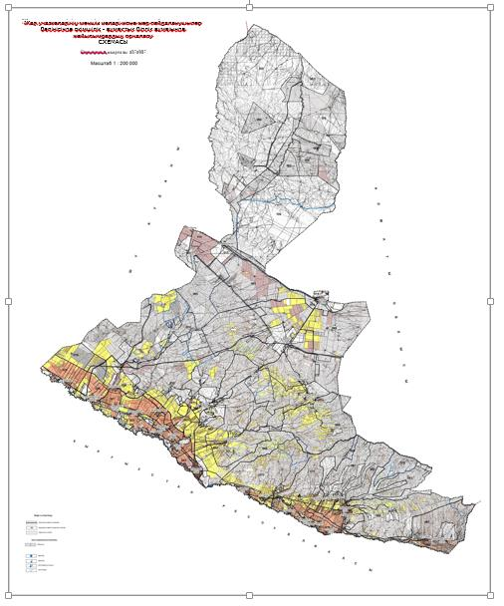

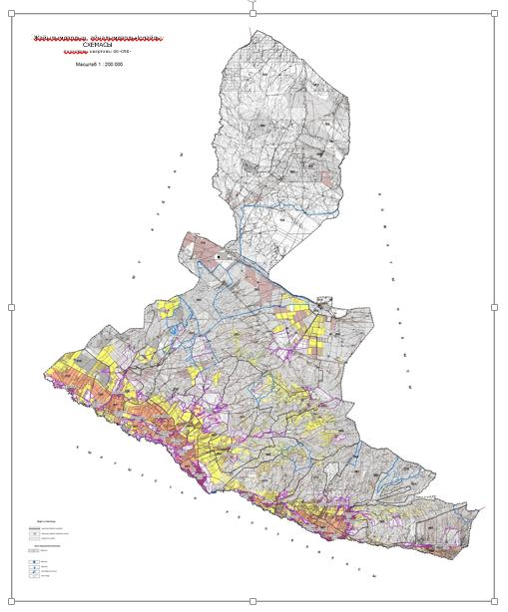

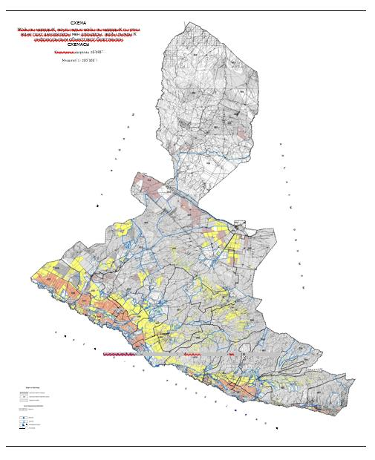

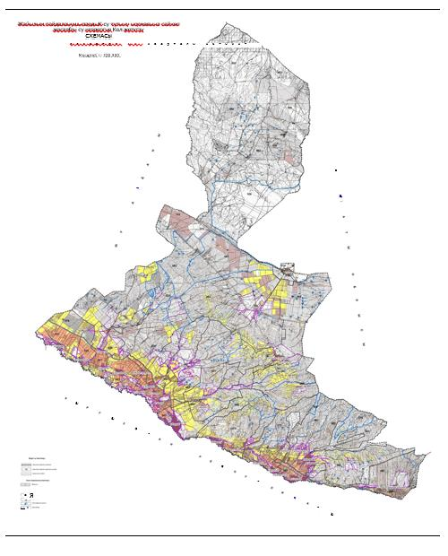

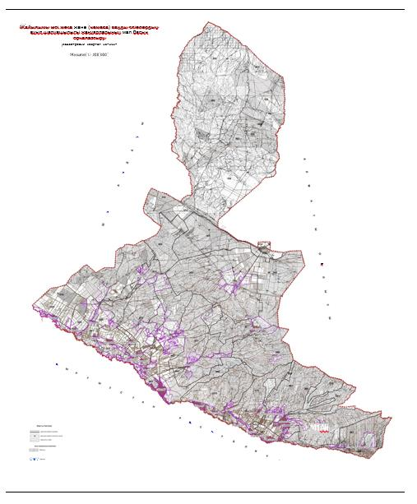

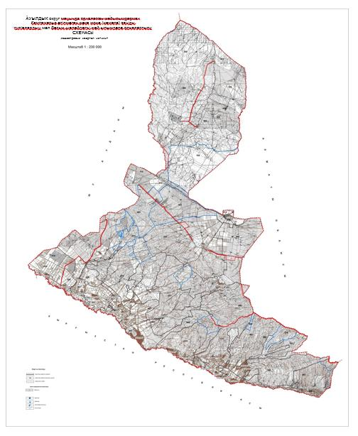

© 2012. РГП на ПХВ «Институт законодательства и правовой информации Республики Казахстан» Министерства юстиции Республики Казахстан